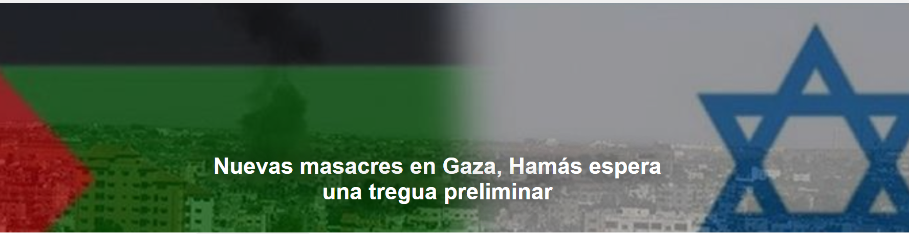

La derecha israelí se opone al plan estadounidense aceptado por Netanyahu . Mientras tanto, el número de muertos en la Franja de Gaza superó ayer los 57.000.

El reportaje es de Paolo Brera , publicado por La Repubblica , 03-07-2025.

Hamás anuncia a los mediadores cataríes y egipcios que está evaluando la propuesta de alto el fuego de 60 días formulada por Donald Trump y aceptada por Israel . La bolsa israelí alcanza inmediatamente su punto máximo: el sector financiero apuesta a que es el momento oportuno, y el índice TA35 supera la marca sin precedentes de los 3.000 puntos. El ministro de Salud de la Franja de Gaza , controlada por Hamás , actualiza la cifra de palestinos asesinados por el ejército israelí: asciende a 57.000, con 142 muertes en las últimas 24 horas. «Los cuerpos de varias víctimas permanecen bajo los escombros y en las calles, sin que las ambulancias y los equipos de defensa civil puedan llegar a ellos debido a los bombardeos».

Es en esta grave situación para todos los atrapados en Gaza —civiles palestinos y rehenes israelíes— que la diplomacia se debate entre intereses aparentemente irreconciliables. Mientras Hamás ha estado diciendo a los mediadores que solo debería considerar un alto el fuego en el marco de un acuerdo que ponga fin a la guerra en Gaza y garantice la retirada de las fuerzas israelíes, el primer ministro Benjamin Netanyahu ha sido aplaudido por asegurarles que «no habrá más Hamás , no habrá más ‘ Hamastán ’. No volveremos a eso. Se acabó. Liberaremos a todos nuestros rehenes. Decir: ‘Bueno, ¿cómo pueden decir eso? Son dos objetivos opuestos’ es absurdo: lograremos ambos. Los eliminaremos por completo. No desaprovecharemos esta oportunidad de derrotar a nuestros enemigos».

Pero “por primera vez hay un optimismo real de que Hamás dirá ‘sí’”, dijeron al Jerusalem Post dos fuentes “cercanas a las negociaciones”. La advertencia de Trump a los líderes palestinos es categórica: “Espero por el bien de Medio Oriente que Hamás acepte el acuerdo, porque de lo contrario, para ellos, la situación solo puede empeorar”. Y la aprobación israelí del borrador, que sería una versión revisada con ajustes del “ borrador de Witkoff ”, sumada a la disposición de Hamás a “estudiar la propuesta”, podría marcar un punto de inflexión. La propuesta exige la liberación de diez rehenes, ocho el primer día y dos el quincuagésimo, y la devolución de 18 cuerpos. Durante los 60 días, e “incluso después”, según las garantías ofrecidas por Estados Unidos a Hamás , se discutiría un fin definitivo a las hostilidades.

Pero debemos abordar no solo las ambiciones de Hamás , que confía en el fin de las hostilidades para sobrevivir, sino también las tensiones políticas internas en Israel , donde la derecha está furiosa ante la idea de detener las operaciones militares. El ministro de Defensa, Israel Katz, visita a las tropas en Rafah e insta a los reservistas: «Maten al enemigo, traigan a los rehenes a casa y ganen: esta es nuestra misión. No se trata de rendición ni de compromiso».

Mientras tanto, la masacre de palestinos continúa. Un ataque aéreo israelí tuvo como objetivo una tienda de campaña para desplazados cerca de la escuela Al - Dahyan en Sheikh Radwan , al oeste de la ciudad de Gaza , matando a tres personas, según el diario palestino Al Quds , que reportó 11 muertos más en la fila para recibir ayuda y decenas más en diversas zonas de la Franja de Gaza . El diario israelí Haaretz informa, en una extensa investigación basada en testimonios de soldados israelíes en Gaza , que «durante el último mes, el ejército israelí ha disparado deliberadamente contra palestinos cerca de los puntos de distribución de ayuda. De conversaciones con oficiales y soldados, parece que los comandantes ordenaron a las tropas disparar contra la multitud para ahuyentarla o dispersarla, a pesar de que era evidente que no representaba ninguna amenaza».

https://www.ihu.unisinos.br/654041-novos-massacres-em-gaza-hamas-aguarda-tregua-preliminar?utm_campaign=newsletter_ihu__03-07-2025&utm_medium=email&utm_source=RD+Station

